────────── ✦ ──────────
MODULO VI · IPOTONO · ESERCIZIO 02
CONTRAZIONI SOSTENUTE CON RESPIRAZIONE
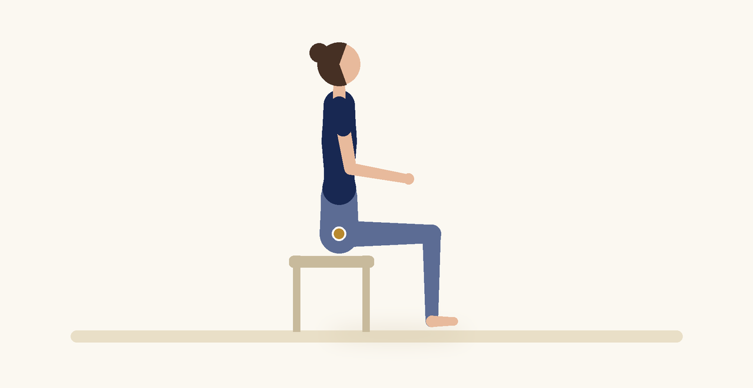
Posizione | Dosaggio | Frequenza | Livello
Seduta | 8 contrazioni da 8 a 10 secondi | 2 volte al giorno | Intermedio

1. OBIETTIVO TERAPEUTICO
Aumentare la resistenza del pavimento pelvico mantenendo una respirazione libera.
2. INDICAZIONE CLINICA
Ipotono, scarsa resistenza muscolare.
3. ESECUZIONE PASSO PASSO
1 | Siedi con la schiena dritta e i piedi appoggiati.

2 | Contrai il perineo al massimo comodo.

3 | Mantieni la contrazione respirando normalmente.

4 | Rilascia lentamente.

5 | Riposa per lo stesso tempo della tenuta.

4. PROGRESSIONE
Aumenta la tenuta fino a 10 secondi e il numero di ripetizioni fino a 10.
CONSIGLIO CLINICO
Contare ad alta voce durante la tenuta impedisce l'apnea.

5. PRECAUZIONI
Il rinforzo va proposto dopo aver verificato una contrazione corretta, senza spinta verso il basso e con un rilascio completo. Aumentare il carico in modo graduale e interrompere in caso di dolore o sintomi di peso pelvico.

